Guide à destination des utilisateurs de la Plateforme
d’Acquisition de Données (PAD)

Aide aux dépôts des demandes d’aide : | Objet : Indemnisation des pertes de productions des producteurs de carottes sur la campagne 2018/2019
V1 du 09/10/2020 | Décision INTV GECRI 2020-48

Pour toutes questions, merci de lire attentivement la procédure et la foire aux questions (FAQ) en fin de document avant de contacter FranceAgriMer

1. Rappels du dispositif 2
1.1. Conditions d’éligibilité 2
1.2. Montant de l’aide 2
1.3. Demande de l’aide 3
a. Période de dépôt 3
b. Modalités de dépôt 3
2. PROCEDURE DE DEPOT DE LA DEMANDE DE VERSEMENT DE L’AIDE 4
2.1. Constitution de la demande de versement de l’aide 4
2.2. Accès au site de dépôt dématérialisé des demandes 4
2.3. Saisie pas à pas 5
a. Page d’accueil 5
a. Vérification des informations de l’entreprise 5
b. Coordonnées du déclarant 6
c. Initialisation de la démarche 7
d. Formulaire de demande 8
e. Téléchargement des pièces justificatives. 14
f. Enregistrement et / ou validation de la demande 18
g. Accusé de dépôt 19
3. INSTRUCTION DE VOTRE DOSSIER 19
4. FOIRE AUX QUESTIONS 19
5. CONTACTS 22

Rappels du dispositif

Conditions d’éligibilité
Attention, seule la décision INTV GECRI 2020-48 (éventuellement modifiée) publiée au Bulletin officiel fait foi.

Pour être éligibles à la mesure de soutien décrite dans cette décision, les bénéficiaires doivent répondre aux critères suivants :
- être un exploitant agricole, un groupement agricole d'exploitation en commun (GAEC), une exploitation agricole à responsabilité limitée (EARL) ou une autre personne morale ayant pour objet l'exploitation agricole et qui réalise une activité de production de carottes en France métropolitaine,
- être immatriculée au répertoire SIREN de l’INSEE par un numéro SIRET actif au moment du dépôt de la demande d’aide et du paiement.
- être dans un département où la présence du nématode Heterodera carotae est avérée par le Service Régional de l’alimentation,
- ne pas avoir fait l’objet de condamnation délictuelle ou criminelle sur son domaine d’exercice professionnel,
- Avoir subi des pertes de chiffre d’affaires supérieures à 30% pour l’activité carottes lors de la campagne N par rapport à la moyenne olympique des cinq années précédentes, c'est-à-dire en excluant la valeur la plus élevée et la valeur la plus basse (campagne N : 1er mai 2018 – 30 avril 2019).

Cas des jeunes agriculteurs et récents installés, installés depuis moins de 5 ans au début de la campagne 2018/2019, soit installés après le 1er mai 2013.
Concernant les exploitants qui ne peuvent obtenir une moyenne sur les 5 dernières années, du fait de leur récente installation, la baisse du CA peut être vérifiée :
S’ils ne peuvent obtenir une moyenne sur les 5 dernières années du fait de leur récente installation, la baisse du CA peut être vérifiée par rapport aux données prévisionnelles du sur le Plan de Développement de l’Exploitation (PDE),
En l’absence de PDE, la baisse de rendement peut être vérifiée par rapport à l’année ou à la moyenne de l’ensemble des années complètes depuis leur installation. (Une ou deux année(s) exceptionnelle(s) pourra (ont) alors être retirée(s) pour les seules exploitations installées depuis 4 ans au début de la campagne 2018/2019).

NB : procédures collectives
- Les entreprises faisant l'objet d'une procédure de sauvegarde ou de redressement judiciaire doivent disposer d'un plan arrêté par le tribunal au moment du paiement pour bénéficier de la mesure d'aide.
- Les entreprises concernées par une procédure de liquidation judiciaire ou amiable sont exclues de la mesure d'aide, que la procédure de liquidation soit connue au moment du dépôt du dossier ou qu'elle intervienne après celui-ci (lors des phases d’instruction et de contrôles administratifs).

Montant de l’aide
L'indemnisation est calculée sur la base des différences de volumes de carotte commercialisés entre la campagne N et une campagne de référence (moyenne olympique sur 5 ans). La formule suivante est ainsi établie :

Indemnisation (€) = (V_{cm13-18} * MB_{cmRef}) – (V_{c18-19} * MB_{c18-19} ) – (V_{cm13-18} - V_{c18-19}) * MB_{cs*}C_{cor}

Avec :
Campagne N : 1er mai 2018 – 30 avril 2019

Données individuelles :
V_{c18-19} = Volume de carottes commercialisé année 2018-2019 (t)
V_{cm13-18} = Volume de carottes commercialisé moyenne olympique 2013-2018 (t)
NB : pour les récents installés : voir méthode décrite au point 3.1 à appliquer sur les volumes

Données nationales (Cf. annexe 1) :
MB_{c18-19} = Marge brute carotte pour l’année 2018-2019 (€/t)
MB_{cmRef} = Marge brute carottes, valeur de référence (€/t)
MB_{cs} = Marge brute culture de substitution (€/t)
C_{cor}= coefficient de correction entre les volumes de carottes et les volumes de culture de substitution

Les données relatives aux carottes seront déclinées en 2 barèmes distincts : carotte label et carotte non label (Annexe 1 de la décision). Par label, on entend les signes officiels de la qualité et de l’origine (SIQO).

Type de culture | Marge brute (Ref) (€/t) | Marge brute 18-19 (€/t) | Coefficient de correction
Carottes non label (moyenne carottes Val de Saire + Mont Saint Michel) | 160,7 | 245,6 | 0,25
Carottes label | 225,8 | 392,2 | 0,28
Culture de substitution | - | 194 | -

INDEMNISATION TOTALE = indemnisation carotte lavée + indemnisation carotte non lavée

Dans le cas où la distinction entre carotte label et carotte non label n’est pas possible (ou n’est pas justifiée au regard des pièces justificatives), le barème le moins élevé sera retenu.

Le montant d’aide éligible est plafonné au plafond de minimis du demandeur et pourra être réduit par l’application d’un stabilisateur budgétaire linéaire .

Le seuil d’aide éligible est de 500€ par demandeur avant plafonnement budgétaire, le cas échéant, ou 500€ par associé du GAEC en application de la transparence des GAEC. Aucun montant ne sera versé si le montant d’indemnisation éligible n’atteint pas ce seuil de 500 € avant plafonnement budgétaire.

Demande de l’aide

Période de dépôt
Les demandes peuvent être déposées à compter de la publication de la décision et au plus tard le 30 octobre 2020 à 12h.

Modalités de dépôt

Les formulaires de demande de versement et de régularisation sont dématérialisés, aussi les demandes seront obligatoirement faites en ligne sur le site la plate-forme d’acquisition des données (« PAD ») de FranceAgriMer.
L’accès au formulaire ne pourra se faire qu’à l’aide d’un SIRET valide.
Dans le cas où le demandeur constate, avant la date limite de dépôt, une erreur lors du dépôt de sa demande, d’aide, il peut modifier sa demande tant que la date limite de dépôt n’est pas échue.

Les informations (procédure de dépôt, lien, dates...) seront disponibles en ligne sur le site internet de FranceAgriMer à la section « fruits et légumes », rubrique aides/aide de crise :
https://www.franceagrimer.fr/filiere-fruit-et-legumes/Accompagner/Dispositifs-par-filiere/Aides-de-crise/Dispositif-d-indemnisation-des-pertes-de-productions-des-producteurs-de-carottes-sur-la-campagne-2018-20192

Il ne peut être pris en compte qu’une seule demande par exploitant. Aucun dossier papier ne sera pris en compte.

Les pièces obligatoires doivent impérativement être déposées sur la Plateforme d’Acquisition des Données (PAD) pour que le dossier puisse être recevable.

CLIQUEZ ICI : PAD CAROTTE

Un seul dossier par exploitation (au sens unité légale – un numéro SIREN) doit être déposé.

PROCEDURE DE DEPOT DE LA DEMANDE DE VERSEMENT DE L’AIDE

Constitution de la demande de versement de l’aide

Pour effectuer une demande d’aide, vous devez être en possession :
- du numéro SIRET de l'établissement siège de votre exploitation qui doit être inscrit et non fermé au répertoire SIRENE (INSEE)
- des aides perçues par l'entreprise unique (l’article 2 § 2 du R. 1408/2013) ou demandées mais pas encore perçues au titre du « de minimis » agricole pendant l'exercice fiscal en cours et des deux précédents
- des pièces justificatives listées dans la décision :
- une attestation du Service Régional de l’alimentation (SRAL) de la Région où se situe le siège du demandeur confirmant la présence du nématode dans le département du siège du demandeur,
- pour les chiffres d’affaires (CA) (voir modèle type en annexe 2 de la décision) :
  - attestation comptable dument certifiée (datée, cachetée et signée) par un expert-comptable, un centre de gestion agrée ou un commissaire aux comptes indiquant les chiffres d’affaires du secteur carottes
  - OU PDE
- pour les volumes commercialisés sur les campagnes utiles à la gestion de l’aide (1er mai au 30 avril 2013/2014-2014/2015-2015/2016-2016/2017-2017/2018-2018-2019) (voir modèle type en annexe 2 de la décision) :
- une attestation de l’OP ou de la coopérative (datée, cachetée et signée)
- OU une attestation d’un centre de gestion agréé, ou expert-comptable ou commissaire aux comptes (datée, cachetée et signée)
- OU des bons de livraison
- OU PDE.
- Pour les jeunes agriculteurs et récents installés : les exploitants se trouvant dans cette situation devront justifier de la date d’installation par le PDE ou une attestation MSA.
- d'un RIB au nom du demandeur de l’aide.

Saisie pas à pas

INFORMATION : tous les champs marqués d’une étoile rouge * sont des champs obligatoires à la saisie.
Vous ne pourrez pas passer aux étapes suivantes sans compléter ces champs.

Page d’accueil
Une fois que vous avez cliqué sur le lien ci-dessus, une page s’ouvre sur votre navigateur. Cliquez sur ACCEDER A LA DEMARCHE

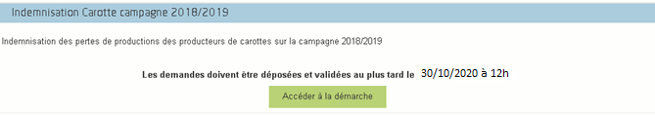

Saisissez votre SIRET dans le champ « Numéro SIRET » de la zone Identification.
Le SIRET comporte 14 chiffres. Il doit être celui de l'établissement siège de votre exploitation.

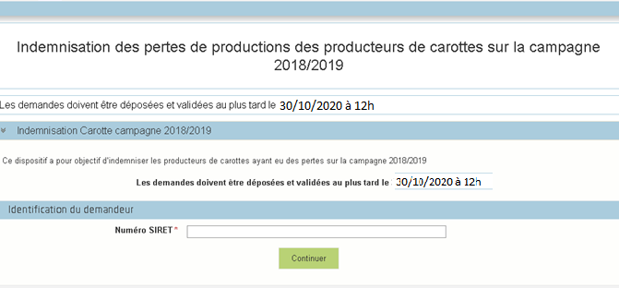

Cliquez sur CONTINUER
Si vous ne voyez pas le bouton, diminuer le zoom de l’affichage ou utiliser l’ascenseur sur le côté.

Vérification des informations de l’entreprise
Les coordonnées associées à ce SIRET apparaissent alors à l’écran. Elles sont issues du fichier INSEE

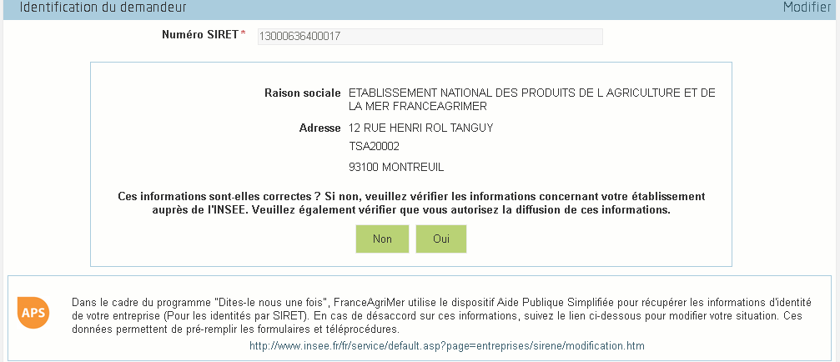
Vérifiez votre raison sociale et votre adresse.
- Si les informations ne sont pas correctes cliquez sur NON et corrigez éventuellement la saisie du SIRET.
- Si les informations sont correctes cliquez sur OUI

Coordonnées du déclarant

Dans la zone « Coordonnées du déclarant », renseignez :
- Le nom du DECLARANT (qui n’est pas nécessairement celui du demandeur)
- Le prénom du DECLARANT (qui n’est pas nécessairement celui du demandeur)
- Une adresse électronique valide, deux fois (celle du déclarant pour qu’il puisse avoir accès à la demande)
- éventuellement les coordonnées téléphoniques
- saisissez le Captcha, c'est-à-dire les lettres et chiffres qui apparaissent dans la case grise (cliquez sur changer l’image si vous n’arrivez pas à déchiffrer les caractères)

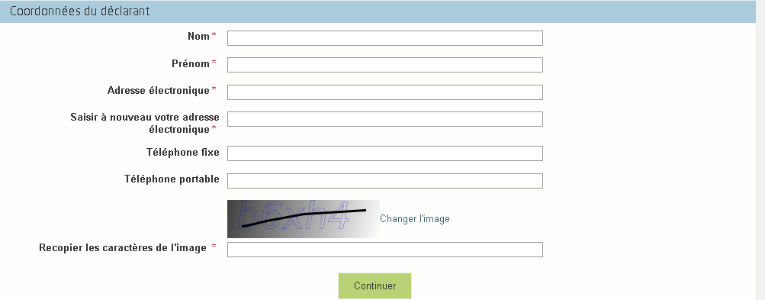

Cliquez sur CONTINUER

Initialisation de la démarche

L’écran suivant apparaît :

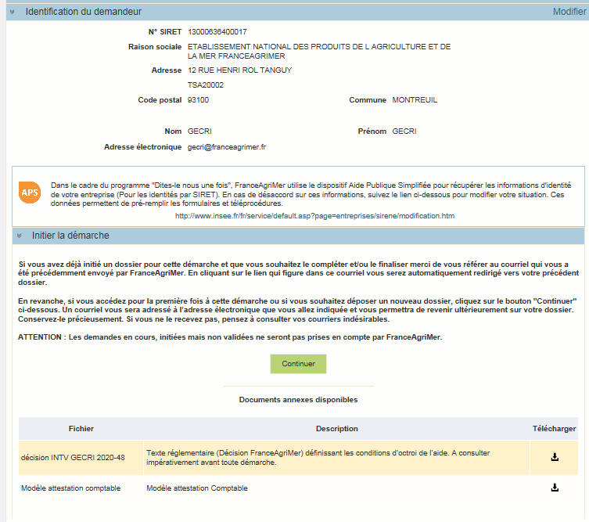

Lisez attentivement le texte de l’encart « initier la démarche » et cliquez sur CONTINUER si vous souhaitez poursuivre la démarche.

- Ce même écran vous permet également de télécharger la décision FranceAgriMer et le modèle d’attestation comptable
Un courriel vous sera transmis avec votre numéro de dossier et le lien permettant de revenir à tout moment consulter votre dossier.
Ce courriel doit impérativement être conservé. Il ne constitue pas une preuve de dépôt, la démarche doit impérativement aller jusqu'à la validation (après complétude de votre demande) pour être prise en compte par FranceAgriMer.

Voici le modèle de courriel reçu :
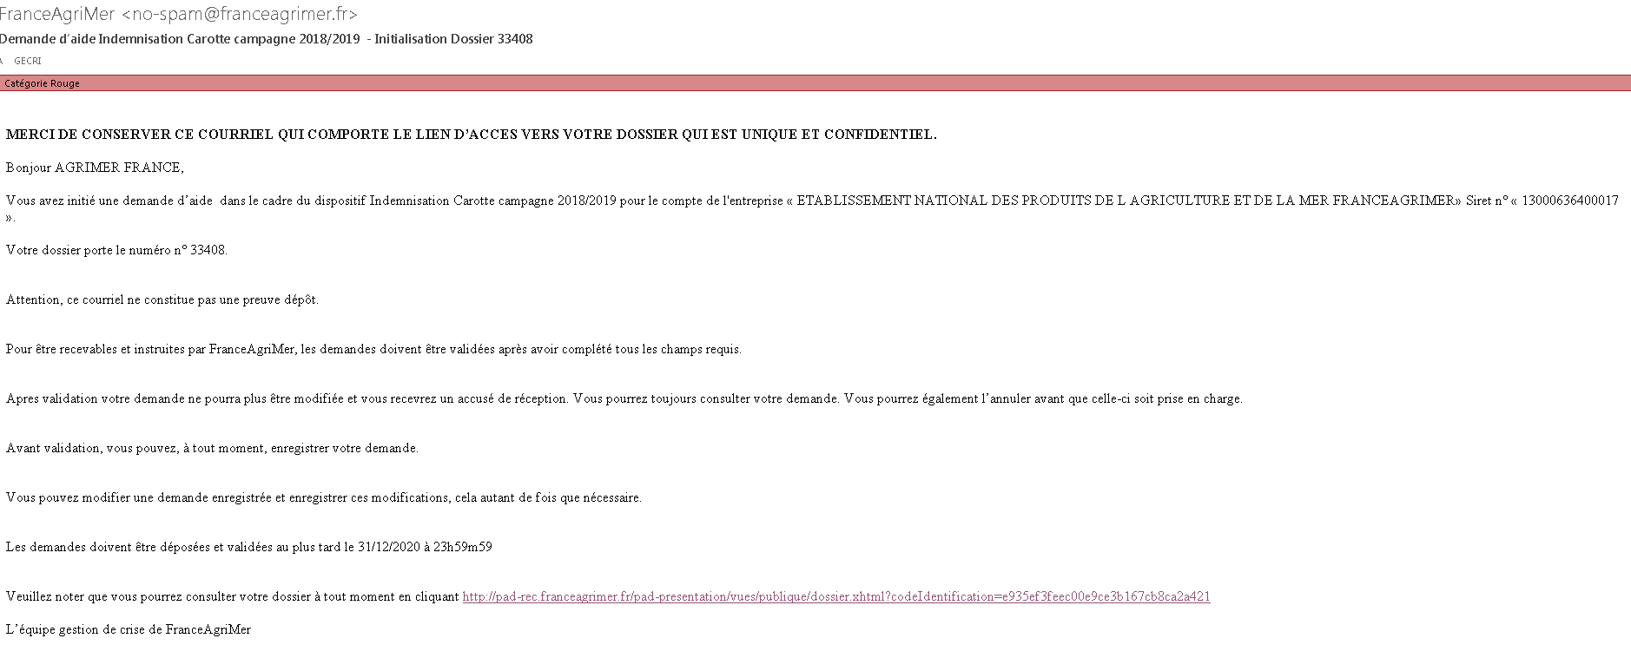

Si vous ne voulez pas poursuivre la démarche vous pouvez fermer l’onglet de votre navigateur.

Formulaire de demande
Après avoir cliquez :
- sur CONTINUER, le formulaire apparait :
Ou
- sur le lien présent dans le mail et sur accéder au formulaire :

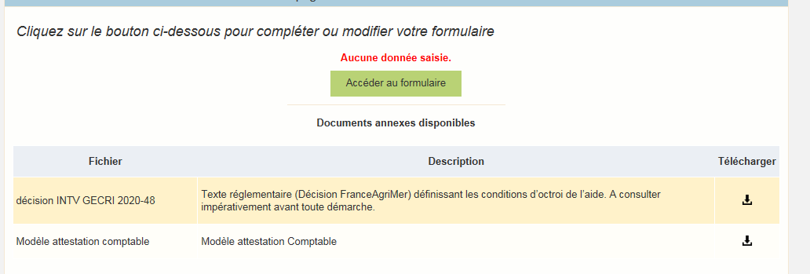

- IDENTIFICATION DU DEMANDEUR

Les données sont déjà renseignées vous ne pouvez pas les modifier.
- Il convient d’indiquer en bas du cadre :
- si une procédure est en cours : aucune/redressement/sauvegarde/liquidation judiciaire/liquidation amiable
- si l’exploitation a au moins un des associés (ou associé unique) installé après le 1er mai 2013
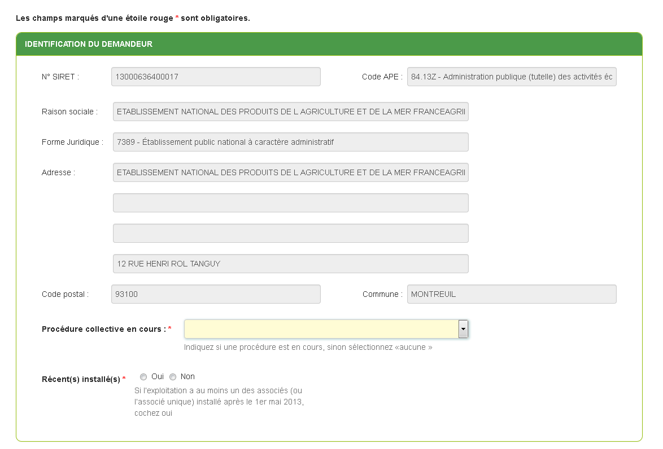
Tous les champs avec une étoile rouge sont obligatoires. Les autres champs doivent être remplis en fonction de votre profil.

- Il convient d’indiquer en bas du cadre :
- si une procédure est en cours : aucune/redressement/sauvegarde/liquidation judiciaire/liquidation amiable
- si l’exploitation a au moins un des associés (ou associé unique) installé après le 1er mai 2013, dans ce cas, il conviendra d’indiquer la date d’installation d’un des récents installés de l’exploitation

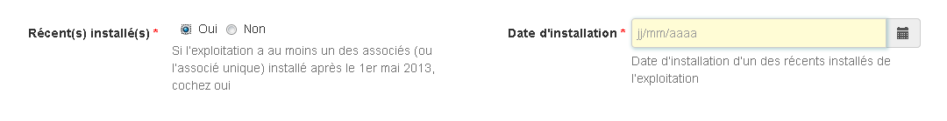
- Personne à contacter si différentes du déclarant :

Si vous cochez la case, vous pouvez saisir les coordonnées d’une personne différente du déposant.

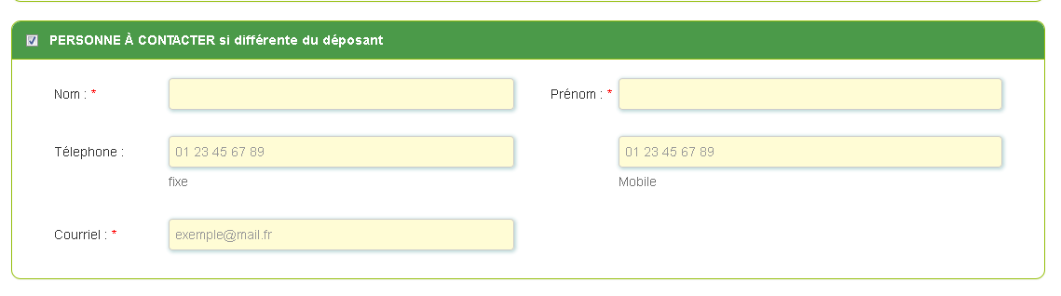

L’adresse électronique est celle sur laquelle les différentes notifications seront envoyées (notification de dépôt par exemple). Il est important qu’elle soit accessible par la personne qui gère le dossier.

- Le chiffre d’affaire

Vous devez indiquer le chiffre d’affaire 2018/2019 et le chiffre d’affaire moyen (moyenne olympique) tels que certifiés par un expert-comptable, un centre de gestion agréé ou un commissaire aux comptes ou les données issues du PDE pour les récents installés (justificatifs à télécharger en fin de saisie, cf modèle attestation à joindre en annexe 2 de la décision)

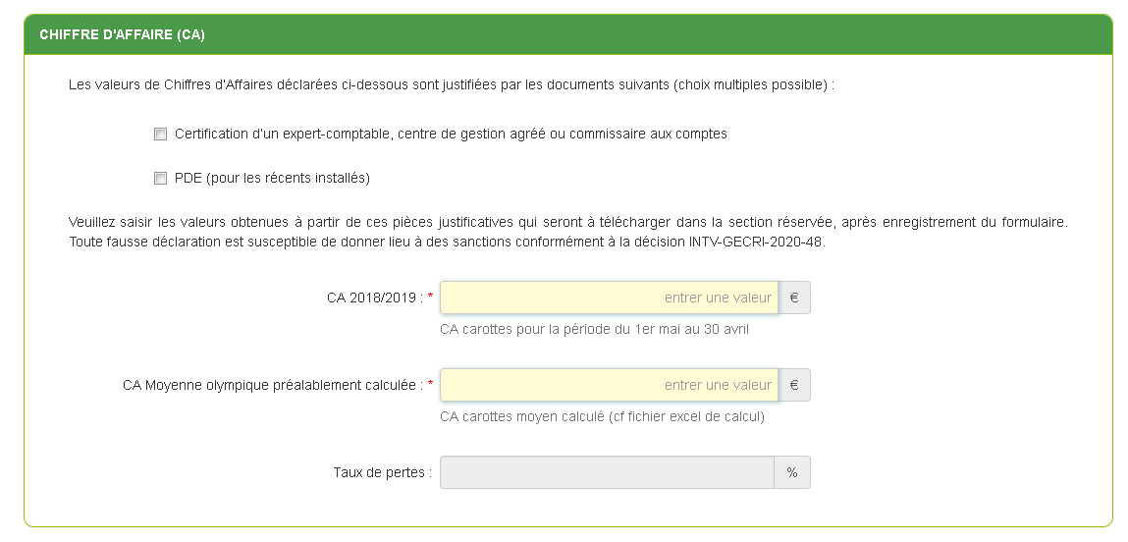

Pour être éligible, le taux de perte doit être supérieur à 30%.
Si le taux de perte n’est pas supérieur à 30%, un message d’erreur d’apparait et vous ne pourrez pas enregistrer votre demande

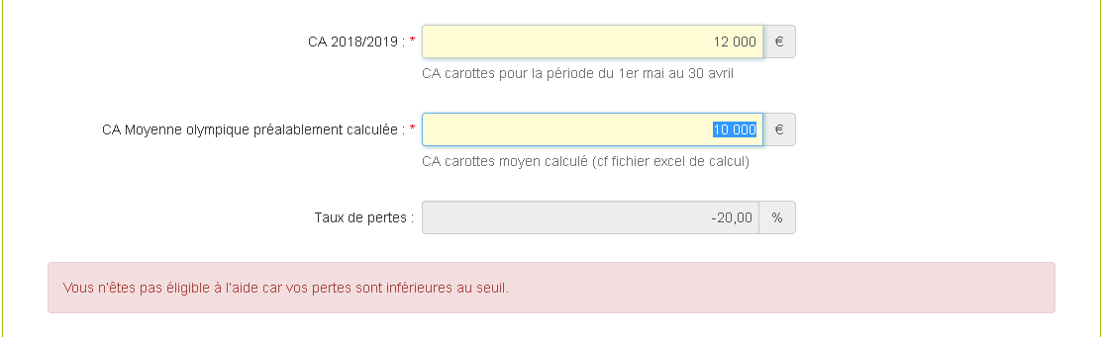

- Les volumes commercialisés

Pour chacune des catégories, carottes label et/ou carottes non label, vous devez indiquer les volumes commercialisés en tonnes pour les années demandées tels que définis sur le justificatif qui sera à joindre en fin de saisie.

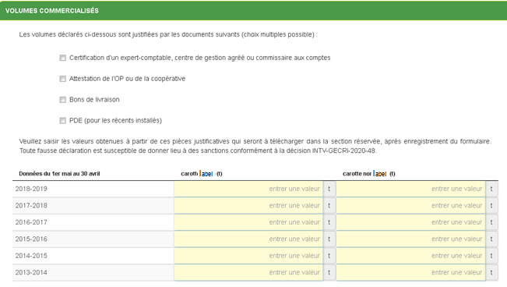
.

- Aide de minimis

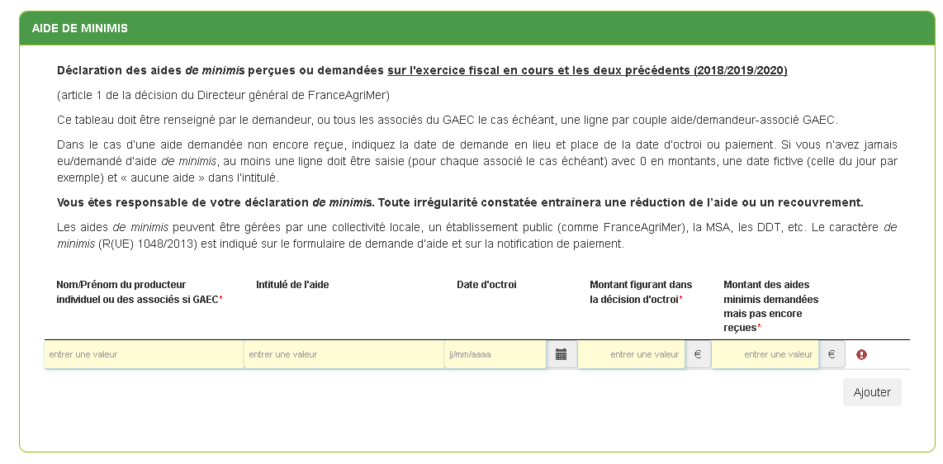
L’aide est versée dans le cadre du Règlement (UE) n°1408/2013 de la Commission du 18 décembre 2013 relatif à l'application des articles 107 et 108 du Traité sur le fonctionnement de l'Union européenne aux aides de minimis dans le secteur de l'agriculture (JOUE du 24.12.2013 – L 352).
Le demandeur doit déclarer, au moment de la demande d’aide, le montant des aides « de minimis » agricoles déjà perçues par l'entreprise unique ou demandées mais pas encore perçues, au cours de l’exercice fiscal en cours et des deux derniers exercices ainsi que les aides de minimis perçues au titre d’autres règlements de minimis.
Concernant les GAEC, chaque associé remplit ses propres informations car il bénéficie de son propre plafond d’aides de minimis.
Si le plafond est dépassé, le montant de l'aide est réduit pour atteindre le niveau individuel de 20 000 €.

Dans le cas d’une exploitation individuelle, EARL, SCEA…, il convient de renseigner les aides minimis déjà perçues et celles demandées mais pas encore reçu :

Si une des données n’est pas renseignée, le symbole suivant apparait en bout de ligne.
La ligne est valide quand le symbole s’affiche.

Dans le cas des GAEC, chaque associé remplit sa propre ligne car il bénéficie de son propre plafond d’aides de minimis.
Si vous avez déclaré 3 associés dans le GAEC et que seulement 2 lignes sont saisies dans le tableau, un message d’erreur apparait : il faut au minimum autant de lignes que d’associés déclarés précédemment.

Vous pouvez supprimer des lignes en cliquant sur
Vous pouvez ajouter des lignes en cliquant sur 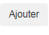

- Information Montants
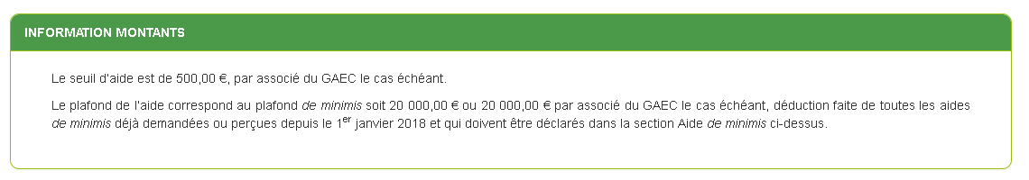

- COORDONNEES BANCAIRES
Vous devez renseigner vos coordonnées bancaires :
- IBAN
- BIC
- nom du titulaire du RIB (celui-ci doit correspondre au RIB papier et à la raison sociale de l’entreprise pour laquelle une aide est demandée). Attention, la version papier scannée du RIB sera demandée lors du dépôt du dossier.
En cas de procédure collective (hors liquidation), le dossier doit comporter une note du mandataire précisant à qui doit être fait le paiement, le cas échéant le RIB du mandataire devra être fourni et saisi.

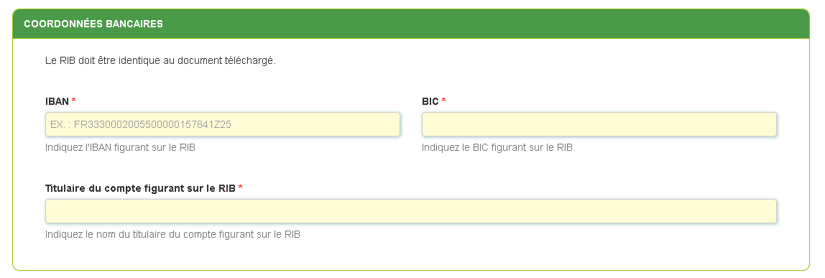

- ENGAGEMENT DU DEMANDEUR

Vous devez ensuite lire et accepter les engagements du demandeur
Il convient de cocher les cinq cases pour confirmer vos engagements.
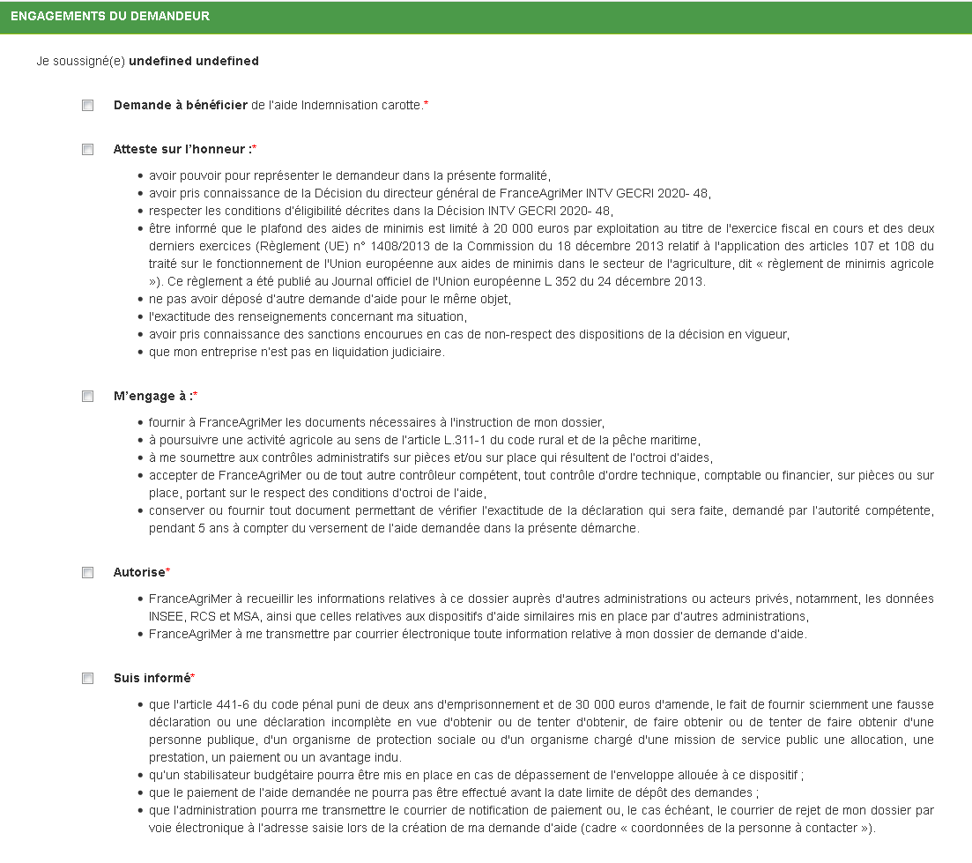

ENREGISTREMENT de la saisie
Une fois que la saisie des éléments obligatoires est terminée, c’est à dire que tous les champs avec une étoile rouge sont complétés, le bouton ENREGISTRER est actif.

Avant d’enregistrer, veuillez prendre connaissance des mentions légales inscrites en bas du formulaire.

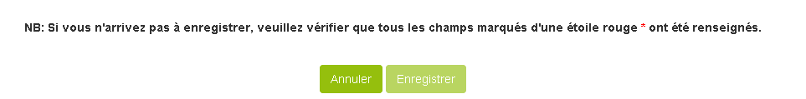
Si le bouton n’est pas actif, c’est que la saisie n’est pas complète (champs avec une Etoile rouge : OBLIGATOIRE) ou qu’il y a un critère d’inéligibilité (un message vous indique un problème dans un des encadrés, il faut re vérifier la saisie

Si vous cliquez sur ANNULER vous sortez du formulaire et accédez à l’écran principal. Pour retourner au formulaire cliquez sur ACCEDER AU FORMULAIRE

Si vous cliquez sur Enregistrer, l’écran suivant apparait :

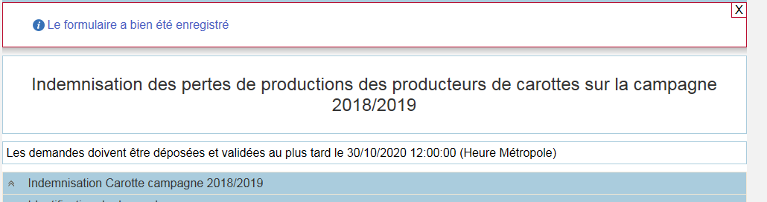

Téléchargement des pièces justificatives.

A ce stade vous pouvez (en bas de page) :
- enregistrer votre demande incomplète (sans les pièces à joindre ci-dessous) = [option 1]
- télécharger les pièces et poursuivre = [option 2]

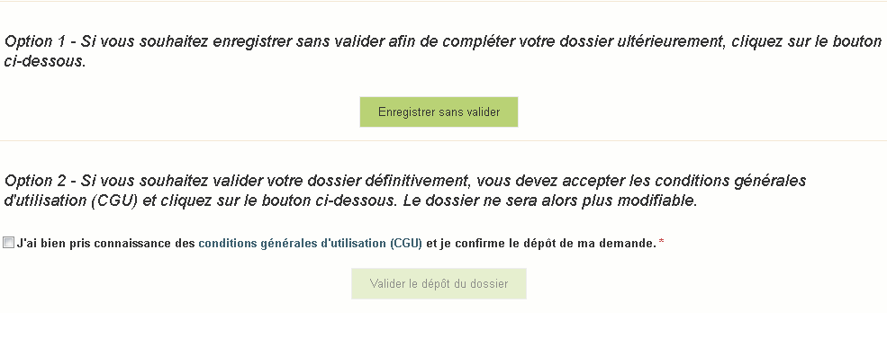

La 2ème partie permet le dépôt des pièces demandées.

L’ensemble des pièces peuvent ou doivent être jointes. Le dossier ne pourra pas être validé électroniquement tant que l’ensemble des pièces obligatoires n’ont pas été déposées.
Lorsqu’on ne souhaite pas déposer une pièce facultative, il faut cocher la case « déclarer sans objet ».

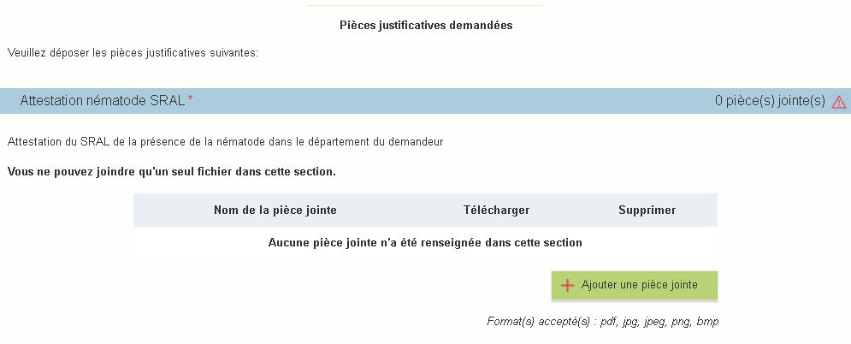

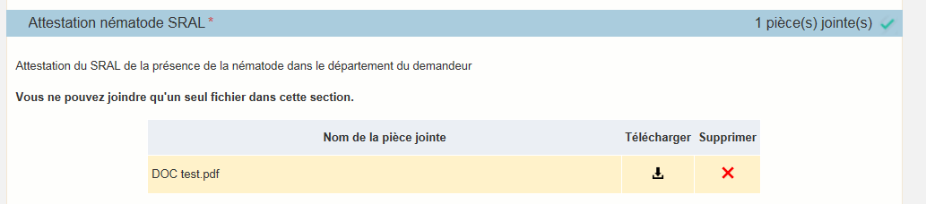

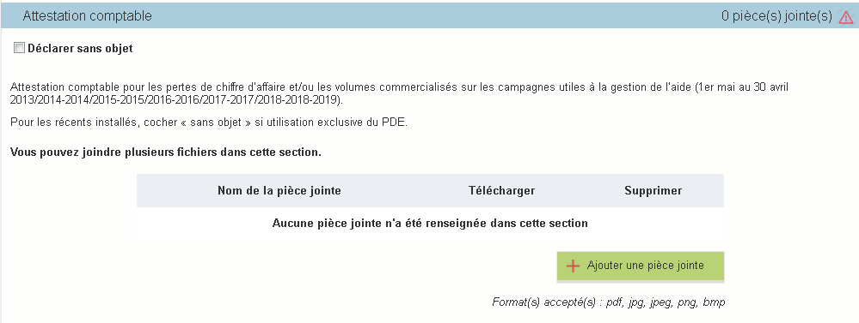

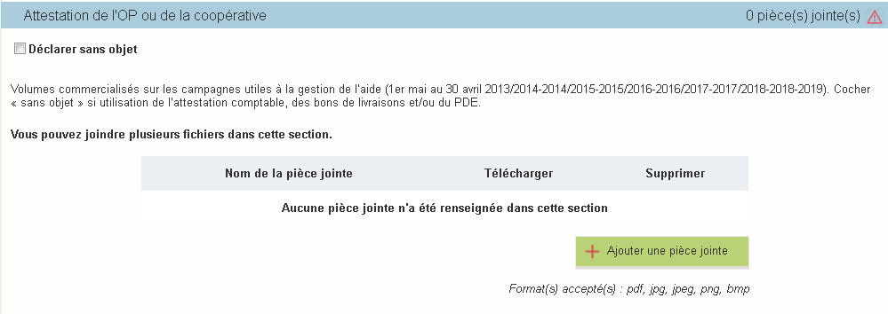

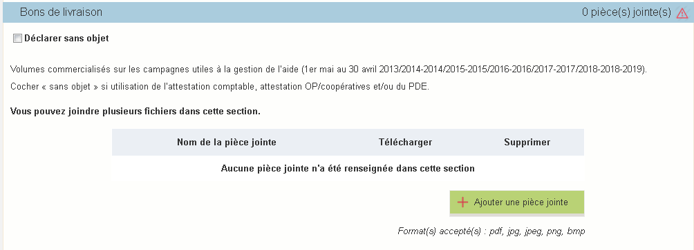

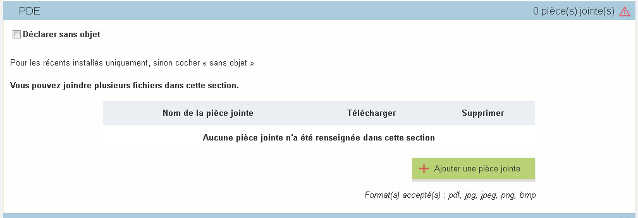

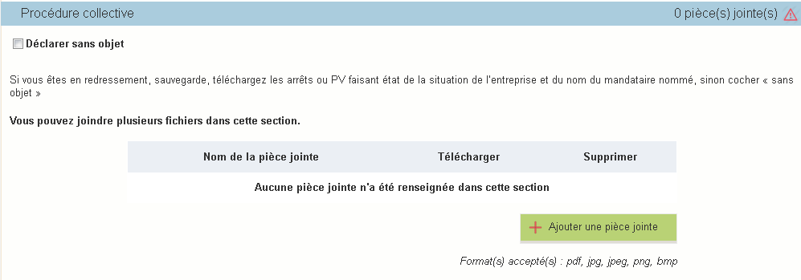

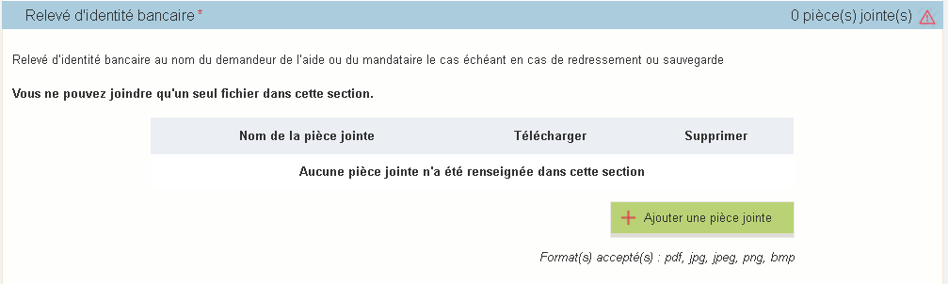

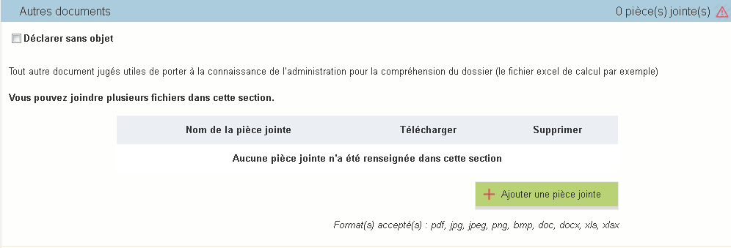

Enregistrement et / ou validation de la demande

Une fois l’ensemble des pièces déposées, 2 options sont proposées :
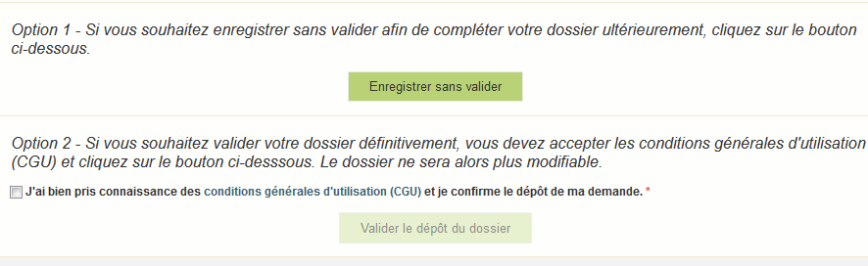

OPTION 1 : enregistrer sans valider.
Vous pouvez suspendre votre démarche en sauvegardant votre saisie, vous pourrez revenir sur votre dossier à partir du lien qui se trouve dans le courriel qui vous a été envoyé (cf point d.)

Cliquez sur ENREGISTRER SANS VALIDER

L’écran suivant apparaît :

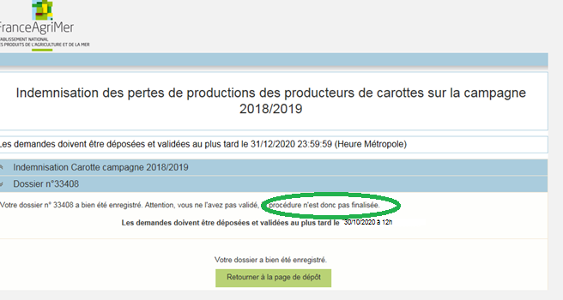

Si vous souhaitez poursuivre ultérieurement vous pouvez fermer l’onglet de votre navigateur.
- SI vous souhaitez poursuivre immédiatement et valider, cliquez sur le bouton RETOURNER A LA PAGE DE DEPOT.

Attention, en l’état votre demande n’est pas recevable, il faudra la valider au plus tard le 30/10/2020 à 12h

OPTION 2 : valider définitivement le dépôt de la demande
Vous pouvez valider définitivement votre demande. Celle-ci ne sera alors plus modifiable et sera transmise en l’état à FranceAgriMer. Vous pourrez la consulter à partir du lien qui se trouve dans le courriel d’accusé de dépôt qui vous a été envoyé
Pour pouvoir valider (bouton VALIDER LE DEPOT DU DOSSIER actif), il est impératif d’avoir téléchargé les pièces demandées et valider les Conditions Générales d’Utilisation (CGU) en cochant la case « J'ai bien pris connaissance des conditions générales d'utilisation (CGU) et je confirme le dépôt de ma demande. »

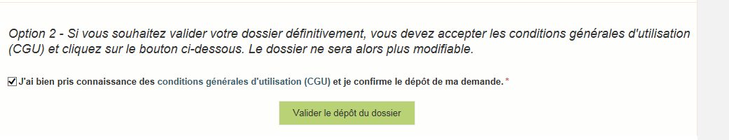

Cliquez sur VALIDER LE DEPOT DU DOSSIER

Accusé de dépôt

Il s’agit du récapitulatif de votre demande de versement de l’aide. Un courriel vous a été transmis avec l’accusé de dépôt.
Vous pouvez consulter votre demande à tout moment à partir du lien qui se trouve dans le courriel.

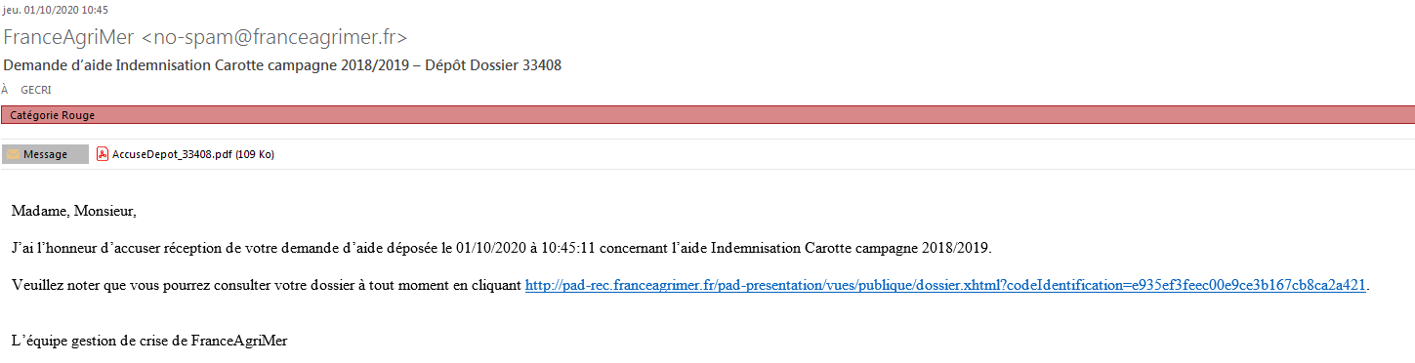
Ce courriel doit impérativement être conservé. Il constitue la preuve de dépôt justifiant que votre demande a été réceptionnée par FranceAgriMer.
Votre demande est terminée, vous pouvez fermer l’onglet de votre navigateur.

INSTRUCTION DE VOTRE DOSSIER
Votre dossier sera instruit par la DDTM et payé par FranceAgriMer, dès lors que l’éligibilité de votre dossier aura été validée.

Une fois le paiement réalisé, FranceAgriMer adresse à chaque bénéficiaire un courrier de notification des paiements précisant le montant payé et la date de paiement.

FOIRE AUX QUESTIONS
- J’ai un message d’erreur quand je me connecte au site/je n’arrive pas à y accéder.

- Vérifiez l’adresse utilisée

- Mettez à jour votre navigateur internet (Internet Explorer, Firefox/Mozilla, Chrome, etc.)

- Si vous avez une alerte de sécurité de ce type :
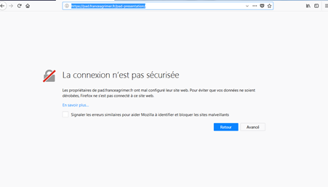

- Vous pouvez poursuivre sur les sites de FranceAgriMer sans crainte : notre certificat a bien été délivré par une autorité de certification officielle et n’a toujours pas officiellement expiré. Cependant, Google et Mozilla ont préféré agréer une nouvelle autorité. Aussi, FranceAgriMer est actuellement en train de déployer son nouveau certificat sur ses sites.
- Dans cette attente, cliquez sur « avancé » et acceptez FranceAgriMer comme site de confiance.

- Mon numéro SIRET n’est pas reconnu

Le message « Le numéro SIRET renseigné est invalide » apparaît à la saisie

Vérifier la saisie des numéros, notamment le nombre de zéro et les deux derniers chiffres.
Votre SIRET doit impérativement être enregistré et actif dans le répertoire SIRENE.

Si votre SIRET est fermé ou si vous n’avez pas de SIRET vous ne pouvez pas déposer une demande d’aide.

Si vous avez demandé l’exclusion de la liste de diffusion commerciale, voici la procédure à suivre pour accéder à l’aide :
La demande doit être effectuée via le formulaire électronique accessible sur le site insee.fr à l’adresse suivante : https://statut-diffusion-sirene.insee.fr/
Pour utiliser le formulaire électronique, vous devez vous authentifier via France Connect, à partir d’un de vos comptes existants parmi les suivants : « Impots.gouv.fr », « Ameli.fr », « IDN La Poste », « Mobile Connect et Moi » ou « MSA ». Puis vous accédez à la page de changement de votre statut de diffusion publique, vous devez indiquer votre numéro siren (9 chiffres) et votre date de naissance.
Cette procédure électronique permet une mise à jour effective du répertoire Sirene sous 2 jours ouvrés.
Vous pourrez le constater en consultant le répertoire Sirene, via le service proposé par l’Insee sur le site internet www.insee.fr, dans la rubrique ‘’Obtenir un avis de situation au répertoire SIRENE.

- La raison sociale et/ou l’adresse qui s’affichent ne sont pas bonne.
-Vérifier que le SIRET saisi est bien le vôtre que le code NIC (les 2 derniers chiffres) est bien le bon.

-Vérifiez éventuellement votre SIRET en saisissant votre SIREN (9 chiffres) sur le répertoire SIRENE de l’INSEE ou sur le site de SOCIETE.COM
http://avis-situation-sirene.insee.fr/
http://www.societe.com/

-Si vous avez bien saisi votre SIRET mais que l’adresse ou la raison sociale n’est pas bonne, il vous appartient faire mettre à jour ces éléments auprès de l’INSEE. Aucune modification n’est possible sur le site de FranceAgriMer. Vous pouvez néanmoins déposer une demande.

- je ne connais pas mon SIRET.
Il vous appartient d’être en possession de ces informations obligatoires.
Vous pouvez éventuellement consulter le site SOCIETE.COM pour chercher votre SIRET http://www.societe.com/

- je n’ai pas reçu le courriel d’initiation de la démarche
Vérifiez dans le dossier « courriers indésirables » ou « spam » de votre boite de réception électronique.

Sinon recommencez la démarche et vérifiez bien la saisie de votre adresse électronique. En effet, une erreur de saisie est souvent à l’origine de la non-réception du courriel

Vérifiez notamment :
- les séparateurs qui peuvent être confondus : . ou - ou _
- la présence de chiffres dans l’adresse
- l’extension .com ou .fr ou autre

Si vous recommencez la démarche, la première demande ne sera pas prise en compte. CF Q11/12

- Je n’arrive pas à accéder au formulaire en cliquant sur le lien

Cliquez sur le lien dans le courriel. Essayer de changer de navigateur.
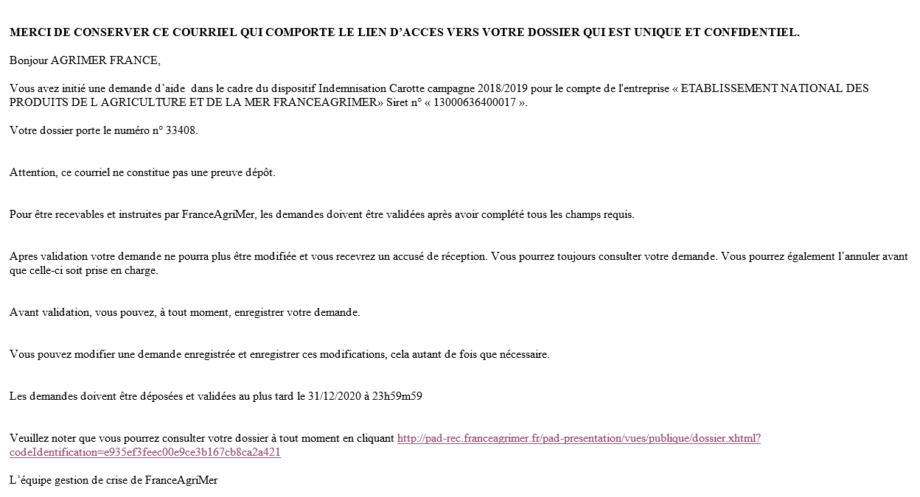

Cliquez ensuite sur le bouton ACCEDER AU FORMULAIRE

- Je n’ai pas reçu le courriel avec l’attestation de dépôt
Vérifiez dans le dossier « courriers indésirables » ou « spam » de votre boite de réception électronique.

Vérifiez à partir du lien se trouvant dans le courriel transmis lors de l’initialisation de la démarche que votre demande est bien validée et pas seulement enregistrée.

Sinon, cf. point précédent.

- Je ne suis pas sûr d’avoir validé ma demande
Vérifiez à partir du lien se trouvant dans le courriel transmis lors de l’initialisation de la démarche que votre demande est bien validée et pas seulement enregistrée.

- Je n’arrive pas à enregistrer le formulaire
Sur le formulaire, vérifiez que tous les champs marqués d’une étoile rouge sont bien renseignés, que les cases à cocher sont cochées et qu’il n’y a pas de message d’alerte (rouge) vous informant de votre inéligibilité.

- Je n’arrive pas à valider ma demande
- Vérifiez que les pièces obligatoires sont bien téléchargées (pièces téléchargées ou case cochée).

Cf détail des pièces au point 2.3 e)

D’autres pièces ne sont pas obligatoires pour l’enregistrement mais peuvent être nécessaires à l’éligibilité de votre dossier :

- Si vous n’êtes pas concerné par ces deux documents, cochez la case « déclarer sans objet » pour pouvoir valider.

- Vérifiez que vous avez bien cochez la case des CGU :

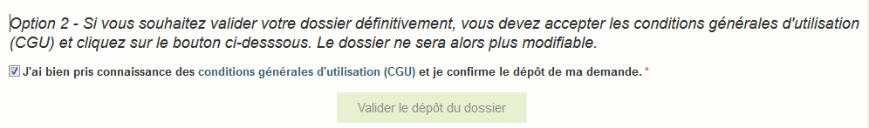

- Puis je déposer plusieurs demandes ?
Oui mais seule la dernière demande sera prise en compte. Si vous souhaiter corriger votre demande cf Q12.

- Ma demande est validée mais je me suis trompé et je souhaite la corriger
Il n’est pas possible de corriger la demande validée, demandez à FranceAgriMer (gecri@franceagrimer.fr ) de vous RETOURNER le dossier pour correction AVANT la date limite de dépôt.

- Je n’ai pas validé ma demande
Votre demande ne sera pas prise en compte. Il est impératif de valider une demande au plus tard à la date indiquée dans la décision.
Cf. Q7 8, 9, 10

- Contact support aide à la saisie.
Si vous ne trouvez pas les réponses à vos questions dans cette procédure et sur le site de FranceAgriMer vous pouvez contacter FranceAgriMer par courriel en décrivant précisément votre problème ou le blocage rencontré afin qu’une solution précise vous soit apportée.
gecri@franceagrimer.fr

- Je souhaite vérifier que vous avez bien reçu ma demande et mes documents.
Un accusé de dépôt est envoyé sur votre adresse mail. Aucune autre confirmation ne sera faite.
Si vous n’avez pas reçu cet accusé, voir Q7.

CONTACTS
FranceAgriMer : gecri@franceagrimer.fr

